一、填空题
1.小红站在竖直放置的平面镜前1m处,她在镜中的像到镜面的距离是 。
2.用久了的黑板会“反光”,这是光的 现象。从不同方向,我们都能看到屏幕上的图象,这是光的 现象。这两种现象都遵守光的 规律。
3.要使反射光线垂直于人射光线,人射角应为 °;要使叹射光线垂直于反射面射出,入射角应为 °。
二、作图题
4.如图⒋-46所示是光在空气和玻璃中传播时的情形,请找出界面、法线、入射光线、反射光线、折射光线、人射角、反射角、折射角,并指出玻璃的位置。
5.如图⒋-47所示,太阳光与地平线的夹角为30°,欲使阳光竖直向下照亮井底,平面镜应如何放置?随着太阳的升高,当太阳光与地平线的夹角为60°时,仍欲使阳光竖直向下照亮井底,应如何调节平而镜的位置?与原来相比,入射光线与反射光线的夹角改变了多少?你从中能得到什么结论?
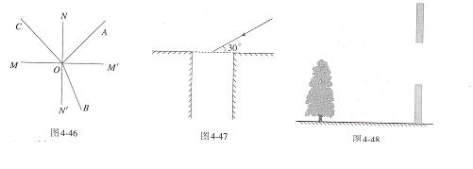
6.在图4-48中,人在什么范围内能看到窗外一棵树的全部(作图说明)?

三、选择题
7.百米赛跑终点计时员必须在看到发令枪冒“白烟”时就开始计时,而不是听到声才开始计时,这是因为( )
A.听枪声计时,会使运动员的成绩偏高
B.听枪声计时,会使运动员的成绩偏低
C.听枪声计时,运动员百米赛跑所用的时问较多
D.听枪声计时,运动员百米赛跑所用的时间较少
8.舞蹈教室有一面非常大的平面镜,四位学生在平面镜前排练舞蹈,他们分别位于平面镜前的位置如图4-49甲、乙、丙、丁所示,其中( )
A.甲与他所对应的像距离最远
B.乙与他所对应的像距离最近
C.丙与他所对应的像距离最近
D.丁与他所对应的像距离最远
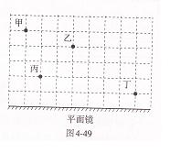
9.下列四种光现象中,与光的折射有关的是( )
A.斜插人水中的筷子在水下的部分看起来向上弯折了
B.沙漠上空出现海市蜃楼
C.雨后的天空出现彩虹
D.立竿见影
四、探究与体验
10.为了探究光的反射和折射特点,小明设计并进行了如图4-50所示的实验:把一束激光从某种玻璃中射向空气,保持人射点不动,改变人射角(每次增加5°),观察反射光线和折射光线的方向变化,并记录了入射角α、反射角β和折射角γ。实验过程中小明发现了一个奇特的现象:当他把人射角增大到45°时发现折射光线突然消失了,把入射角减小为40°时折射光线又出现了。他以为是实验仪器发生了什么问题,经检查,仪器等一切正常。又试了几次,结果还是一样,但又有了新的发现:当折射光线消失后反射光线的亮度比有折射光线时明显增强。这是怎么一回事呢?小明请教了物理老师。老师告诉他:光从玻璃、水等介质射向空气且当人射角大于某一个值时确实会发生这种现象,发生这种现象时的入射角叫做临界角λ。听了老师的话,小明产生了浓厚的兴趣,他还想知道:这种玻璃的临界角是多少呢?
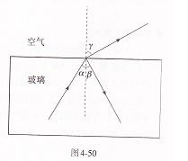
玻璃和水的临界角相等吗?于是他重新进行了实验(从4O°开始,人射角每次增加0.2°)。
表⒋1是小明的实验数据。
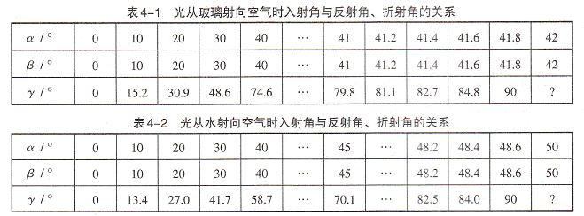

仔细考察小明的探究过程和实验数据,并结合表4-2,回答下列问题:
(1)请你针对“光从玻璃、水等介质射向空气且当入射角增大到某一个值时折射光线突然消失”这样一个物理现象,给它一个合适的名称。

(2)玻璃和水的临界角分别是多少?

(3)为什么折射光线消失后反射光线的亮度会增强?

(4)图4-51是一块玻璃三棱镜,一束光垂直于上述玻璃做的三棱镜的一个面射入,画出这束人射光的光路图，这种情况下的三棱镜相当于什么光学器件?
